Государственный стандарт СССР ГОСТ 1133-71
"Сталь кованая круглая и квадратная. Сортамент"
(введен постановлением Госстандарта СССР от 4 июня 1971 г. N 1081)

Forged round and square steel. Dimensions

Взамен ГОСТ 1133-41 в части сортамента инструментальной кованой круглой и квадратной стали и
ГОСТ 5650-51 в части сортамента инструментальной быстрорежущей кованой круглой и квадратной стали
Срок введения с 1 января 1973 г.

1. Настоящий стандарт распространяется на кованую сталь круглого и квадратного сечения от 40 до 200 мм включительно.
2. Размеры сечения стали и предельные отклонения по ним должны соответствовать указанным на чертеже и в таблице.
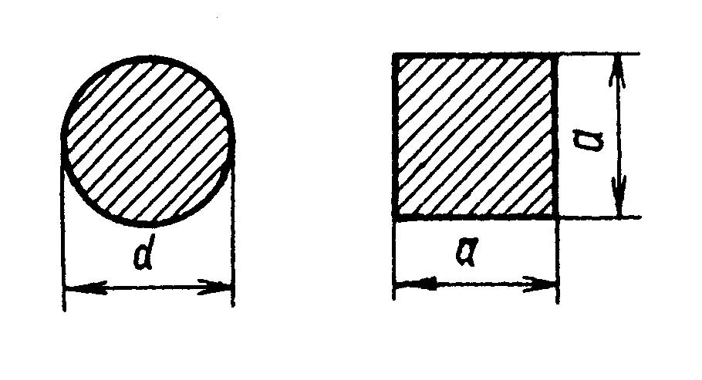

"Чертеж. Размеры сечения стали"

┌────────────┬─────────┬─────────────┬─────────┬──────────────┬─────────┐
│Диаметр или │Предель- │ Площадь │ Масса 1 │ Площадь │ Масса 1 │
│ сторона │ ное │ поперечного │ м, кг │ поперечного │ м, кг │
│квадрата, мм│отклоне- │сечения, см2 │ │ сечения, см2 │ │
│ │ ние, мм ├─────────────┴─────────┼──────────────┴─────────┤
│ │ │ стали круглой │ стали квадратной │
├────────────┼─────────┼─────────────┬─────────┼──────────────┬─────────┤
│ 40 │ + 2,0 │ 12,57 │ 9,86 │ 16,00 │ 12,56 │
│ 42 │ │ 13,85 │ 10,88 │ 17,64 │ 13,85 │
│ 45 │ │ 15,90 │ 12,48 │ 20,25 │ 15,90 │
│ 48 │ │ 18,10 │ 14,20 │ 23,04 │ 18,09 │
│ 50 │ │ 19,64 │ 15,42 │ 25,00 │ 19,62 │
├────────────┼─────────┼─────────────┼─────────┼──────────────┼─────────┤
│ 52 │ + 2,5 │ 21,24 │ 16,67 │ 27,04 │ 21,23 │
│ 55 │ │ 23,76 │ 18,65 │ 30,25 │ 23,75 │
│ 58 │ │ 26,42 │ 20,74 │ 33,64 │ 26,41 │
│ 60 │ │ 28,27 │ 22,19 │ 36,00 │ 28,26 │
│ 63 │ │ 31,17 │ 24,47 │ 39,69 │ 31,16 │
│ 65 │ │ 33,18 │ 26,05 │ 42,25 │ 33,17 │
│ 68 │ │ 36,32 │ 28,51 │ 46,24 │ 36,30 │
│ 70 │ │ 38,48 │ 30,21 │ 49,00 │ 38,46 │
├────────────┼─────────┼─────────────┼─────────┼──────────────┼─────────┤
│ 73 │ + 3,0 │ 41,85 │ 32,85 │ 53,29 │ 41,83 │
│ 75 │ │ 44,18 │ 34,68 │ 56,25 │ 44,16 │
│ 78 │ │ 47,78 │ 37,51 │ 60,84 │ 47,76 │
│ 80 │ │ 50,27 │ 39,46 │ 64,00 │ 50,24 │
│ 83 │ │ 54,11 │ 42,48 │ 68,89 │ 54,08 │
│ 85 │ │ 56,74 │ 44,54 │ 72,25 │ 56,72 │
├────────────┼─────────┼─────────────┼─────────┼──────────────┼─────────┤
│ 90 │ + 3,5 │ 63,62 │ 49,94 │ 81,00 │ 63,58 │
│ 95 │ │ 70,88 │ 55,64 │ 90,25 │ 70,85 │
│ 100 │ │ 78,54 │ 61,65 │ 100,00 │ 78,50 │
│ 105 │ │ 86,59 │ 67,97 │ 110,25 │ 86,55 │
├────────────┼─────────┼─────────────┼─────────┼──────────────┼─────────┤
│ 110 │ + 4,0 │ 95,03 │ 74,60 │ 121,00 │ 94,98 │
│ 115 │ │ 103,87 │ 81,54 │ 132,25 │ 103,82 │
├────────────┼─────────┼─────────────┼─────────┼──────────────┼─────────┤
│ 120 │ + 4,5 │ 113,10 │ 88,78 │ 144,00 │ 113,04 │
│ 125 │ │ 122,72 │ 96,33 │ 156,25 │ 122,66 │
│ 130 │ │ 132,73 │ 104,20 │ 169,00 │ 132,66 │
│ 135 │ │ 143,14 │ 112,36 │ 182,25 │ 143,07 │
│ 140 │ │ 153,94 │ 120,84 │ 196,00 │ 153,86 │
│ 145 │ │ 165,13 │ 129,25 │ 210,25 │ 165,05 │
├────────────┼─────────┼─────────────┼─────────┼──────────────┼─────────┤
│ 150 │ + 5,0 │ 176,72 │ 138,72 │ 225,00 │ 176,62 │
├────────────┼─────────┼─────────────┼─────────┼──────────────┼─────────┤
│ 155 │ + 6,0 │ 188,69 │ 148,10 │ 240,25 │ 188,60 │
│ 160 │ │ 201,06 │ 157,83 │ 256,00 │ 200,96 │
│ 165 │ │ 213,82 │ 167,85 │ 272,25 │ 213,72 │
├────────────┼─────────┼─────────────┼─────────┼──────────────┼─────────┤
│ 170 │ + 7,0 │ 226,98 │ 178,18 │ 289,00 │ 226,86 │
│ 175 │ │ 240,53 │ 188,80 │ 306,25 │ 240,41 │
│ 180 │ │ 254,47 │ 199,76 │ 324,00 │ 254,34 │
├────────────┼─────────┼─────────────┼─────────┼──────────────┼─────────┤
│ 185 │ + 8,0 │ 268,80 │ 211,01 │ 342,25 │ 268,67 │
│ 190 │ │ 283,53 │ 222,57 │ 361,00 │ 283,38 │
│ 195 │ │ 298,65 │ 234,44 │ 380,25 │ 298,50 │
│ 200 │ │ 314,16 │ 246,62 │ 400,00 │ 314,00 │
├────────────┴─────────┴─────────────┴─────────┴──────────────┴─────────┤
│Примечание. Площадь поперечного сечения и масса 1 м прутка вычислены по│
│номинальному размеру, при этом плотность стали принята равной 7,85│
│г/см3. │
└───────────────────────────────────────────────────────────────────────┘

Примеры условных обозначений стали:

круглой марки У10 диаметром 40 мм:

40 ГОСТ 1133-71
Круг ─────────────────
У10 ГОСТ 1435-74

квадратной марки У12 со стороной квадрата 60 мм:

60 ГОСТ 1133-71
Квадрат ─────────────────
У12 ГОСТ 1435-74

3. Овальность (разность между наибольшим и наименьшим диаметрами в одном сечении) круглой стали и ромбичность (разность между диагоналями в одном сечении) квадратной стали не должны превышать 0,6 предельного отклонения по диаметру или стороне квадрата.
4. Диаметр и овальность круглой стали, стороны и диагонали квадратной стали измеряются на расстоянии не менее 100 мм от конца.
5. Прутки поставляются длиной не менее:
1,5 м - при диаметре круга или стороне квадрата до 50 мм;
1,0 м - при диаметре круга или стороне квадрата св. 50 до 75 мм;
0,75 м - при диаметре круга или стороне квадрата св. 75 мм.
Допускается поставка прутков длиной не менее 0,5 м в количестве не более 10% массы партии.
По соглашению сторон прутки могут поставляться длиной не менее 0,5 м.
6. Предельные отклонения по длине прутков мерной длины и длины, кратной мерной, не должны превышать:
+ 70 мм - для прутков диаметром или со стороной квадрата от 40 до 80 мм;
+ 100 мм - для прутков диаметром или со стороной квадрата свыше 80 до 150 мм;
+ 150 мм - для прутков диаметром или со стороной квадрата свыше 150 мм.
7. Квадратная сталь поставляется с острыми кромками. Допускается поставка квадратной стали с притупленными кромками; притупление не должно превышать 0,15 стороны квадрата.
8. Кривизна прутка не должна превышать 0,5% длины.
9. Видимое скручивание квадратной стали вокруг продольной оси не допускается.
10. Марки стали и технические требования устанавливаются соответствующими стандартами.

